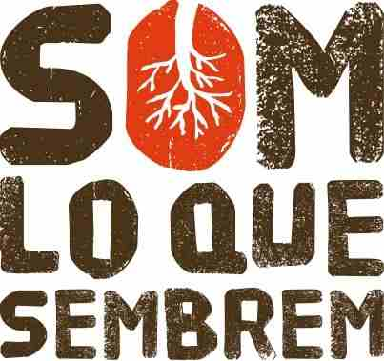

ACTE DE PRESENTACIÓ DE L’INICI DE LA CAMPANYA DE LA ILP PER UNA CATALUNYA LLIURE DE TRANSGÈNICS, PROMOGUDA PER LA PLATAFORMA “SOM LO QUE SEMBREM”

La plataforma Som lo que sembrem ha nascut el març de 2007 impulsada a partir d’una proposta d’Assemblea Pagesa. Aquesta plataforma formada per diverses entitats ecologistes, organitzacions dels moviments socials, cooperatives de consum i persones a títol individual té com objectiu el de promoure i impulsar una Iniciativa Legislativa Popular(ILP) per aturar legislativament el cultius i aliments transgènics a Catalunya. Al mateix temps, es demana al govern de la Generalitat de Catalunya que declari Catalunya lliure de transgènics.

Una ILP és una eina de participació regulada per la Llei 1/2006 de la Comunitat Autònoma de Catalunya. Permet a la societat civil proposar i promoure una llei i que aquesta pugui ser discutida al Parlament. Perquè això s’esdevingui cal un suport de 50.000 signatures recollides en un període de 120 dies.

Amb aquesta ILP es pretén:
- Activar el principi de precaució davant de la qüestió de risc sanitari i ambiental greu.
- Garantir el dret de les persones consumidores a escollir l’alimentació que més els convé.
- Garantir el dret als productors d’escollir els tipus d’agricultura i aliments que volen realitzar.
- Protegir el patrimoni cultural i biològic que s’expressa en eles varietats autòctones.
- Augmentar el valor afegit de la producció agrària catalana.
- Vehicular les demandes que la societat catalana ha expressat repetidament.

La proposició de Llei consta de quatre línies bàsiques:
- Declarar Catalunya Lliure de Conreus Transgènics.
- Prohibir el cultiu de productes modificats genèticament.
- Etiquetatge clar dels productes que continguin o no organismes modificats genèticament.
- Investigació dels efectes dels transgènics en la salut, ecosistemes, biodiversitat i àmbit socioeconòmic.

A les comarques gironines la presentació de l’inici de la campanya es va realitzar a la Casa de Cultura Bisbe Lorenzana el divendres dia 14 de març a les 20h. En aquest acte van intervindre en Pep Riera com agricultor i membre de la Plataforma Som lo que sembrem i al mateix temps pagesos de la Catalunya Nord van donar a conèixer la situació dels transgènics a França. Membres de la plataforma Som lo que sembrem de comarques gironines van presentar la situació de ha. conreades a tota la província al llarg de la campanya 2007 i les últimes dades respecte a la manca de control en l’etiquetatge dels aliments.

La recollida de signatures es realitzarà a tota la província a partir de persones federataries i col·laboradors i va acompanyada de xerrades informatives i una exposició que permet copsar la problemàtica i els impactes dels transgènics en la seva part alimentària, ambiental, econòmica i social i els motius del seu rebuig.

